**大中票券債券市場展望雙週報 2016/10/24**

By Peter

**市場回顧**

美債10y利率過去兩週以來，利率呈現高檔整理格局，市場焦點雖落在美國Fed於12月升息的機率，但歐洲央行暗示12月時可能決定將現行QE計畫再度延長。致美債利率在1.80%整數支撐未能突破，利率下修整理。上周五，美債10y利率收在1.736%。

台債10y利率走勢在央行結束降息循環後，因為新券5年期及10年期債券連續上場交易，利率走揚的壓力大。新5年券標售利率為0.656%，高於預期。而10年期利率突破0.80%後，也上測0.90%的整數支撐，但週五財政部問券指出有意調降明年各券的發行額度，市場利率急跌。上週5y利率收在0.641，10年券利率則收在0.858%。

歐洲央行議息會議維持利率不變，以及隔夜國際匯市美元對主要貨幣匯率上漲的衝擊，10/21日人民幣兌美元在岸（CNY）、離岸（CNH）匯價大跳水，在岸一度跌破6.76，離岸更貶破6.77，均創下逾6年來新低。

~報摘

**歐債十年期利率走勢圖**

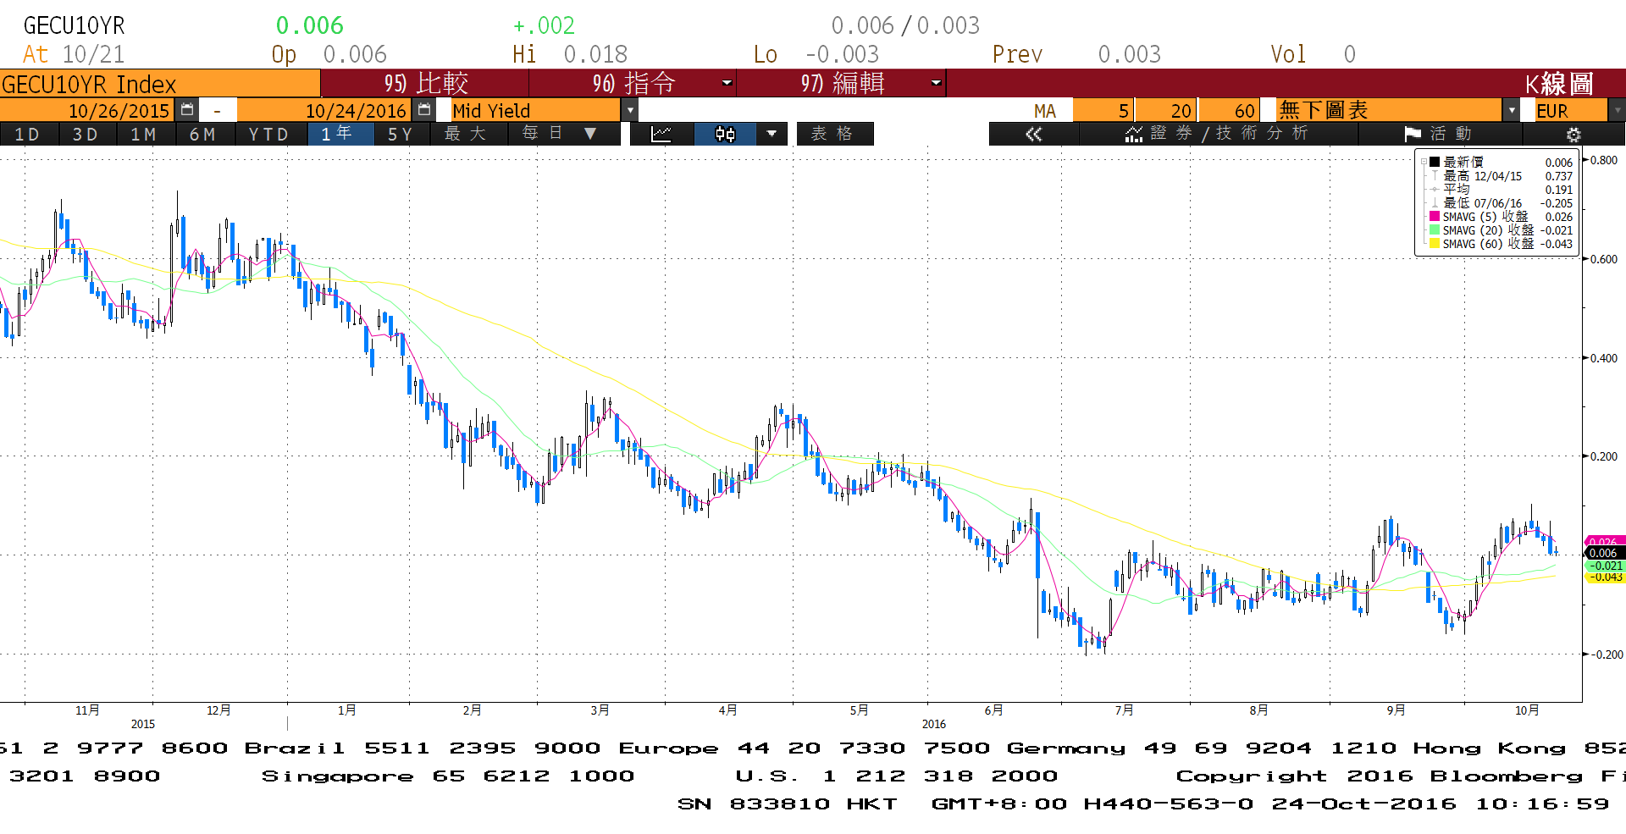

**美債十年期利率走勢圖**

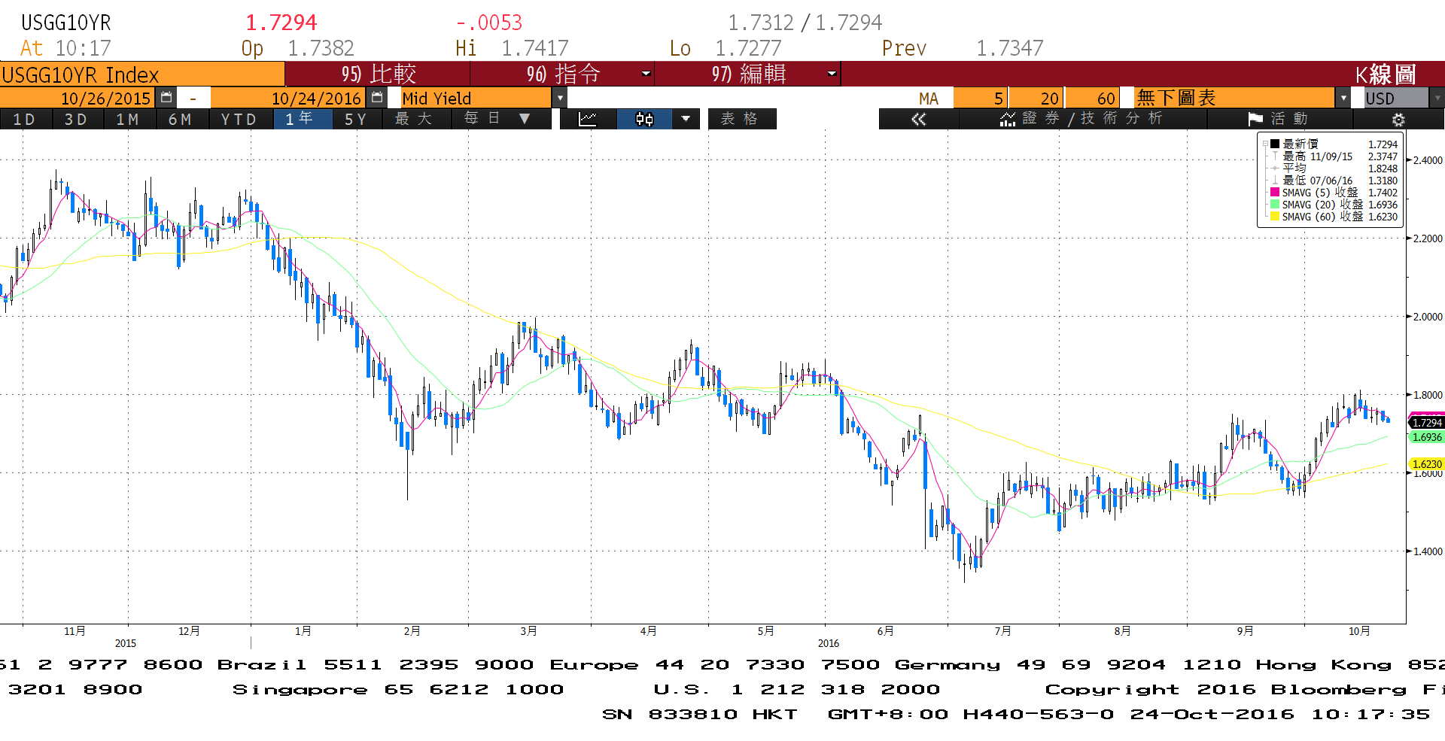

**日債十年期利率走勢圖**

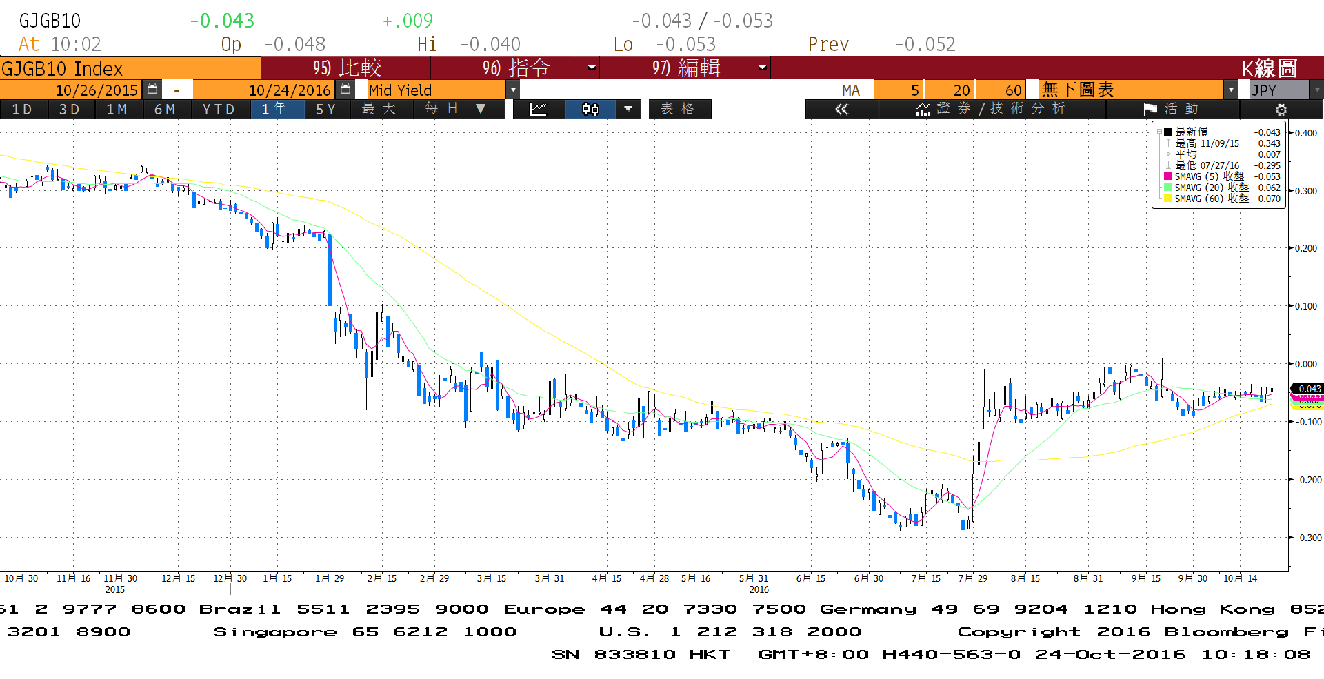

**台債十年期利率走勢圖**

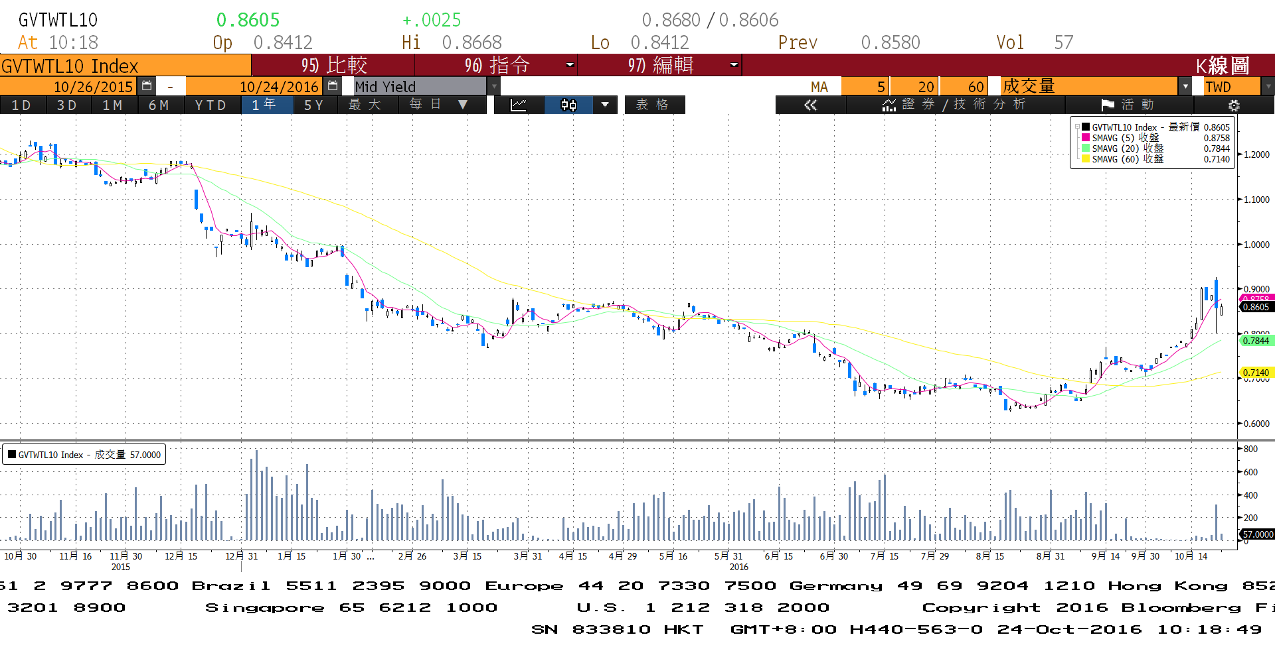

**各國殖利率走勢圖**

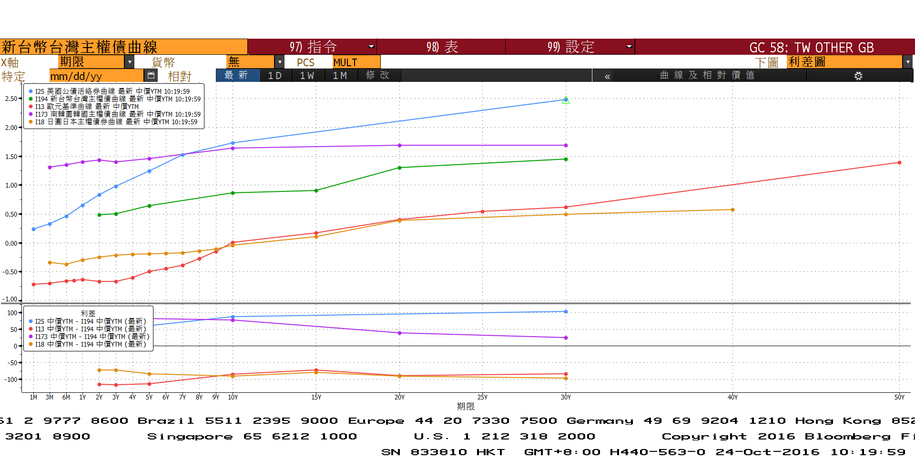

**經濟數據圖**

**美國消費者物價指數 未經季調(年比)**

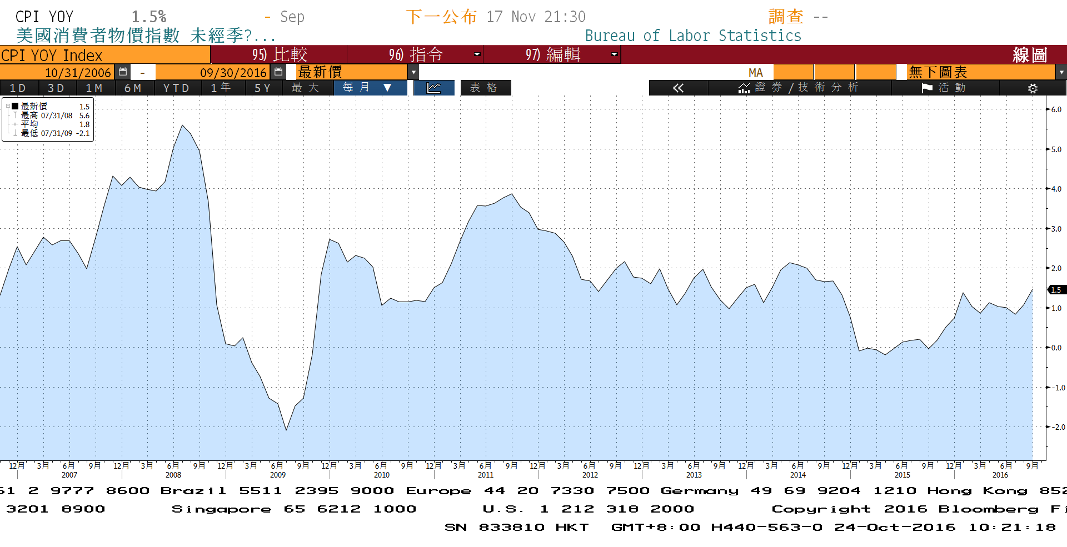

**美國新屋開工件數私有住宅 經季調**

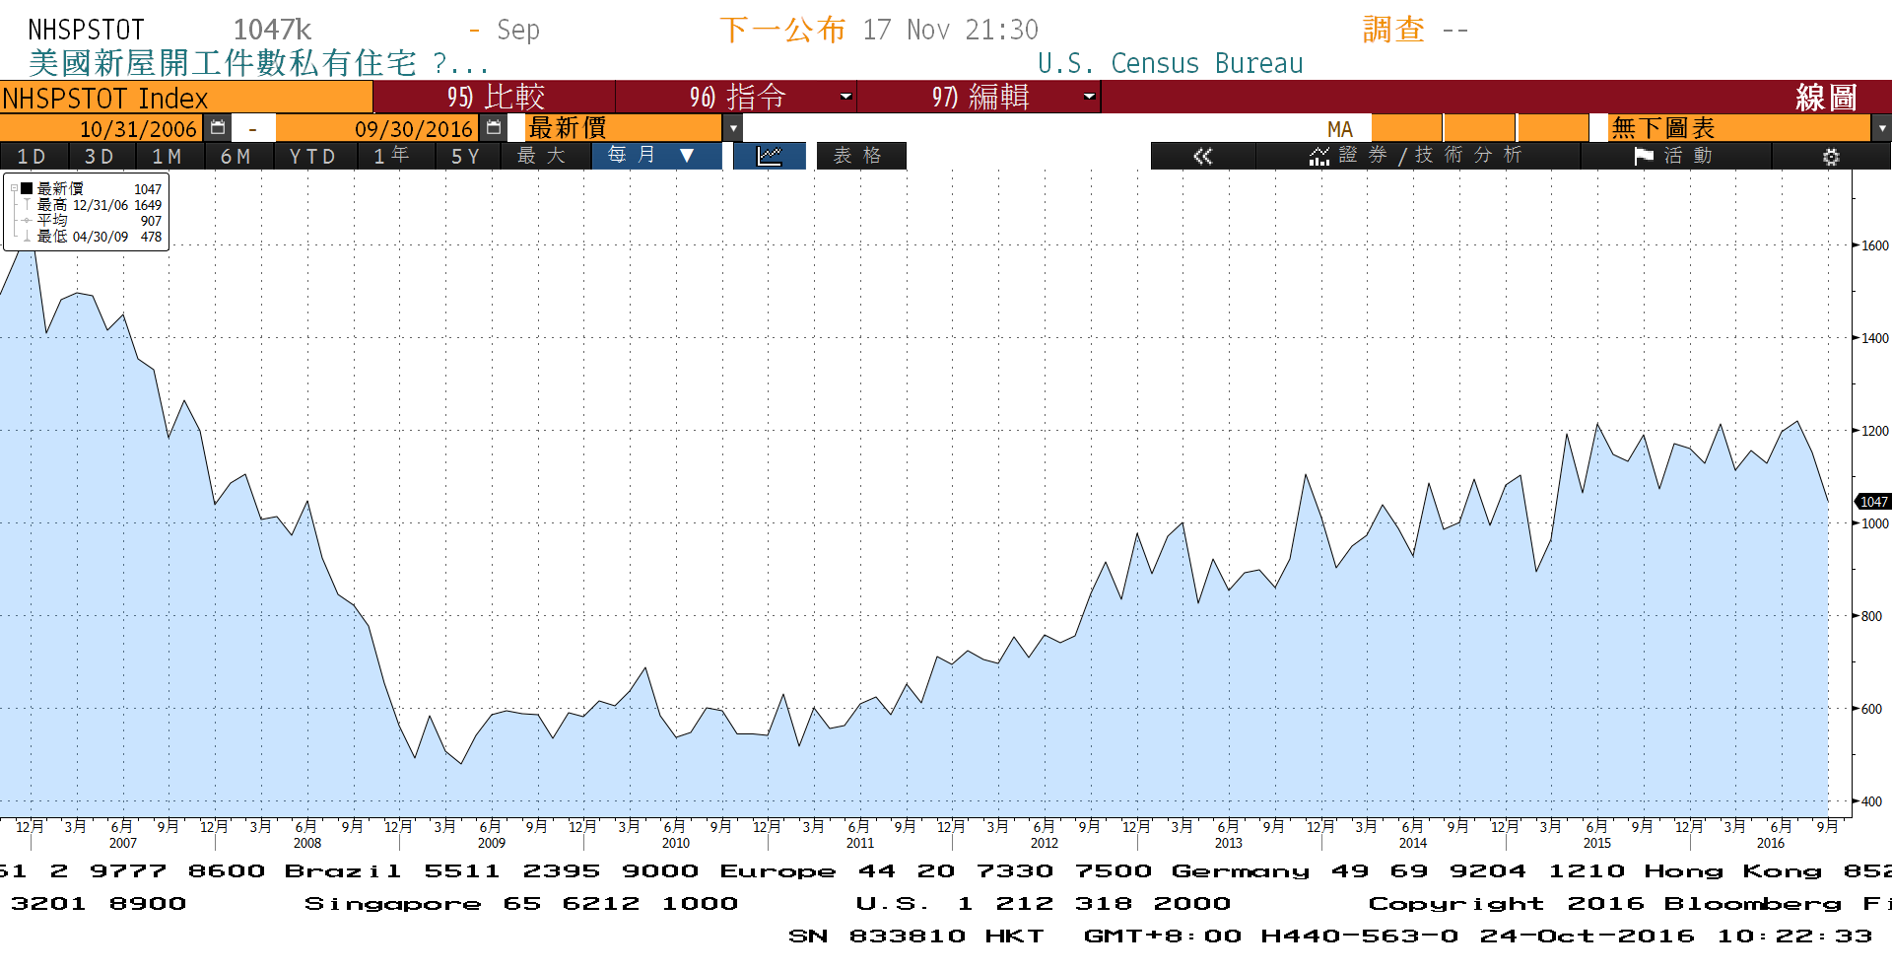

**台灣外銷訂單(年比)**

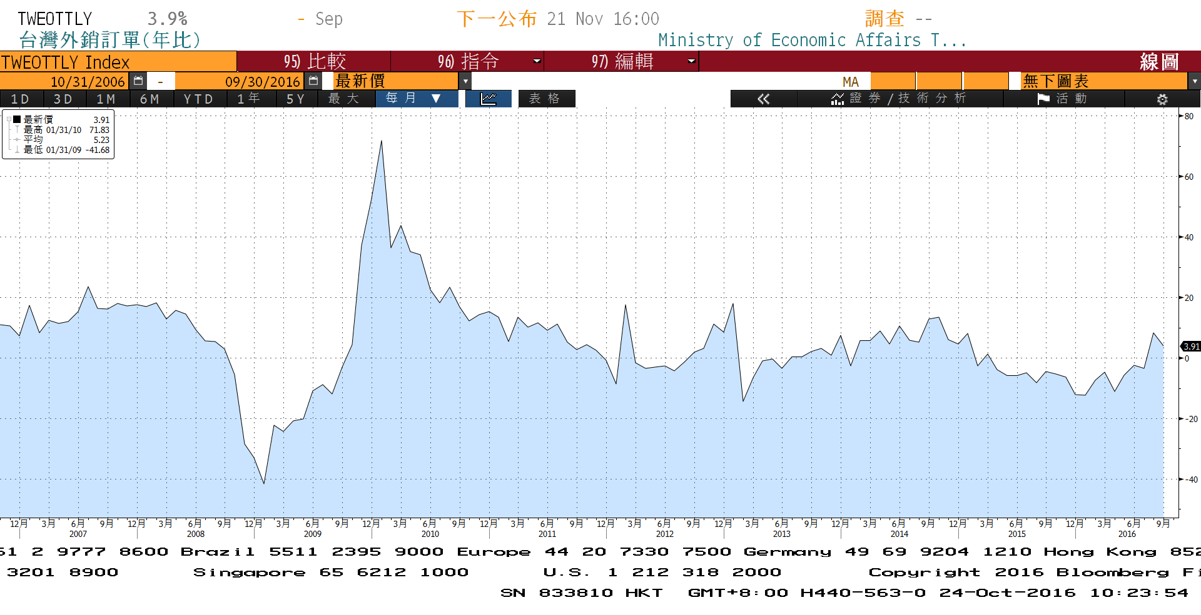

**商品指數**

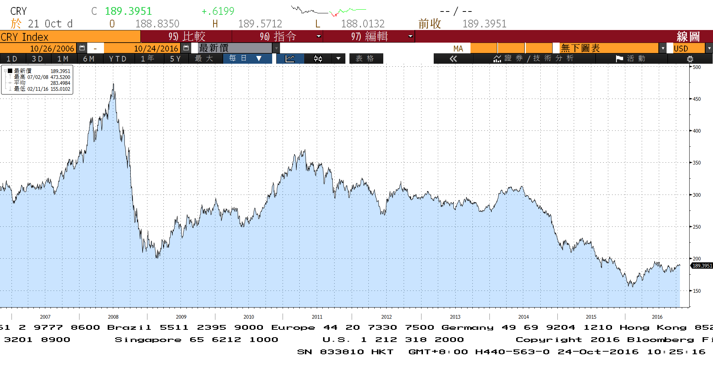

**經濟數據預估**



**市場展望**

近期利率走勢，從技術面來看，美債10年期利率上漲觸及1.80%支撐，短線上不容易再度向上突破，預估偏向整理。台債利率技術面上，10年期利率向上突破0.80%，空單借券成本雖重，但交易商將其視為避險券種之一，利率持續向0.90%測試。上週五傳出財政部有意縮減明年公債發行額度，令盤中利率大跌，但就日線來看，當日收了較長的下影線，表示利率往下的壓力大，追價者相對謹慎。目前走勢仍未改變，上升趨勢預估延續，但須注意乖離過大拉回修正。

經濟數據方面，本週有歐元區、法國、德國的10月Markit PMI初值，美國10月消費者信心指數、9月耐久財訂單、9月成屋銷售等。台灣公布第三季經濟成長率。籌碼面，本周有公債A05111R1的10年券發行前交易、下週五有A05114的30年券的發行前交易。台債操作上，目前央行的降息循環結束，但明年的發行額度可能減少，多空震盪激烈。5y及10y的利率均線呈現上揚走勢，但是與月線乖離較大。走勢短線上有可能下修或橫盤整理。預估債市利率為區間震盪向上的局面，近期10y利率先看0.80%~0.90%區間。